**­**即時發布

**馬哥孛羅咖啡廳10至11月份呈獻**

**阿拉斯加帝王蟹自助晚餐**

|  |  |
| --- | --- |
|  |  |
| *賓客可盡情享用以阿拉斯加帝王蟹及各式時令鮮蟹製成的美饌。* | |

**中國香港特別行政區，2023年9月29日** — 以阿拉斯加帝王蟹為主打，一系列時令鮮蟹將於10月至11月期間「橫行」馬哥孛羅咖啡廳。主廚精心炮製一系列由冷盤到熱葷，烤焗到油炸等不同風味的時令蟹饌，帶來一場鮮味十足的鮮蟹盛宴，滿足一眾蟹迷！

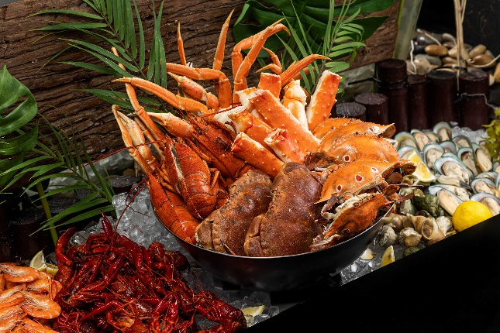推廣期間，自助晚餐除了為每檯客人提供一份***阿拉斯加帝王蟹腳*** 外，客人也可在海鮮區盡情享用三款肉質豐腴的***鱈場蟹腳、三點蟹、麵包蟹及紅蟹***，款款爽口鮮甜。此外，當然少不了廣受歡迎的***新鮮生蠔、波士頓龍蝦、青口及凍蝦等冰鎮海鮮***。以蟹入饌的各式前菜沙律，包括***蟹肉沙律及海鮮沙律***，清新又開胃，令人食指大動。

熱葷方面，必試之選包括大廚於專櫃即席炮製的***香草牛油焗蟹腳*** 及 ***即煮阿拉斯加蟹腳意粉*** ，每一口盡是滋味。大廚特別推介***蝦兵蟹蓋***，以蟹肉及鮮蝦混入雜菜及芝士釀入蟹殼，再鋪上海鮮醬及麵包糠，放入焗爐烤烘至表層金黃酥脆，令人垂涎欲滴。

|  |  |
| --- | --- |
|  |  |

經典中式風味包括***薑葱炒蟹、豉椒炒蟹、椒鹽軟殼蟹*** 及***日式香辣炸軟殼蟹*** 等輪流更換，蟹迷萬勿錯過。

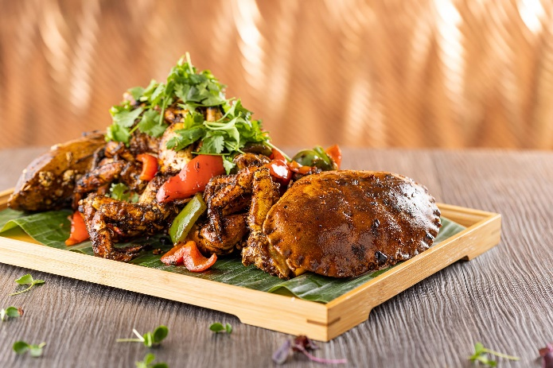

|  |  |  |  |
| --- | --- | --- | --- |
| **馬哥孛羅香港酒店—馬哥孛羅咖啡廳** | | | |
| **自助餐價目\*** | **成人** | **小童**  **(3至11歲)** | **長者**  **(60歲或以上)** |
| 自助晚餐 (晚上 6:30 –10:00) |  |  |  |
| 星期一至五 | $618 | $378 | $568 |
| 星期六、日、公眾假期及前夕 | $688 | $428 | $628 |

**特別優惠：**每位另加港幣10可享無限暢飲支裝啤酒

\* 以上價目須另收加一服務費

\* 自助餐美食將輪流供應；食物或會因供應而改變而不作另行通知

地址: 九龍尖沙咀海港城馬哥孛羅香港酒店 1 樓

訂座電話 / WhatsApp: +852 2113 3912

**\* 完 \***

**../../iridescent/EDE_Line_.jpg**

**關於馬哥孛羅香港酒店  
EXPLORE DISCOVER EXPERIENCE (用心探索 無限發現 非凡體驗)**

榮獲2023年福布斯旅遊指南推薦殊榮的馬哥孛羅香港酒店聳立於名店林立的尖沙咀廣東道，並且與中國香港特別行政區最大型的商場海港城相連。

酒店共有665間客房及套房，部份坐擁世界聞名的維多利亞海港醉人景致。酒店鄰近多個著名旅遊景點，如香港藝術館、香港文化中心及｢1881｣ 等，僅需步行數分鐘即可到達。此外，酒店亦毗鄰前往中環及灣仔之天星碼頭及港鐵站，交通非常便利。

香港號稱「亞洲美食之都」，而位於香港中心地帶的馬哥孛羅香港酒店，也有三間各具特色的餐廳及酒吧，包括2023年福布斯旅遊指南四星Cucina意大利餐廳；全日供應國際美食的馬哥孛羅咖啡廳及優雅舒適的大堂酒廊。酒店設有14個會議場地，單一最大可容納多達430人，配合酒店的專業宴會服務部團隊，能為客人安排完美的宴會或會議。酒店設有室外泳池及24小時開放的健身室，供客人舒展筋骨。

馬哥孛羅香港酒店乃馬哥孛羅酒店集團旗下酒店，為九龍倉集團的全資附屬機構。九龍倉集團紮根香港，是一間顯赫的香港上巿公司，核心投資項目包括地產投資、通訊及貨櫃碼頭運作。馬哥孛羅酒店集團於香港另設港威酒店及太子酒店，集團同時於中國及菲律賓發展及管理酒店業務。馬哥孛羅香港酒店是全球酒店聯盟（GHA）的成員，全球酒店聯盟是現今全球規模最大的獨立酒店品牌聯盟組織，旗下品牌逾40個，覆蓋位處 100個國家的800多家高檔豪華酒店。如欲了解更多資訊，請瀏覽marcopolohotels.com

**關於《福布斯旅遊指南》**

《福布斯旅遊指南》為著名的國際評分機構，以獨立完善的機制為酒店、餐廳及水療中心進行水準評級。指南每年透過神秘顧客形式並按900個嚴格標準到訪不同機構進行服務質素評核，為旅客提供最客觀可靠的國際奢華旅遊指南。要獲得五星、四星或推薦的殊榮必須通過評選標準。更多有關《福布斯旅遊指南》的詳情，請瀏覽ForbesTravelGuide.com

**關於「探索之旅」忠誠計劃**

極致的旅遊體驗比舒適的住宿更為難忘。 「探索之旅」(DISCOVERY) 是一項屢獲殊榮的全球忠誠計劃，為2千 1 百萬會員提供於100個地區的800多家酒店、度假村及宮殿的認可和優惠計劃。尊貴會員可以透過「地道旅遊體驗」沉浸於當地文化，這些獨特的活動捕捉每個目的地的真實品味。如欲了解更多資訊，請瀏覽discoveryloyalty.com

\* \* \*

更多媒體查詢及採訪機會，請聯繫：

|  |  |
| --- | --- |
| 黃靜媚 (Anissa Wong)  傳訊總監  馬哥孛羅香港酒店 | 港威酒店 | 太子酒店  中國香港特別行政區  九龍尖沙咀海港城廣東道3號  +852 2118 7281  [anissa.wong@marcopolohotels.com](mailto:anissa.wong@marcopolohotels.com) | 姚君麗 (Queeny Iu)  助理傳訊經理  馬哥孛羅香港酒店 | 港威酒店 | 太子酒店  中國香港特別行政區  九龍尖沙咀海港城廣東道3號  +852 2113 7316  [queeny.iu@marcopolohotels.com](mailto:queeny.iu@marcopolohotels.com) |

